Proyecto Fondo Fijo  
Pruebas de campo V 2

# Carga de gastos

* Los gastos asignados a una rendición no totalizan correctamente. Se visualizan en “0,00”  
  + usuario “pruebaperfiladm”
  + Rendición “[2020-07-24 - Tarjeta de crédito](https://crm.tecnovax.com.ar/gastos/admin/rendiciones/editar.php)”
  + Suma correcta $3.697,00

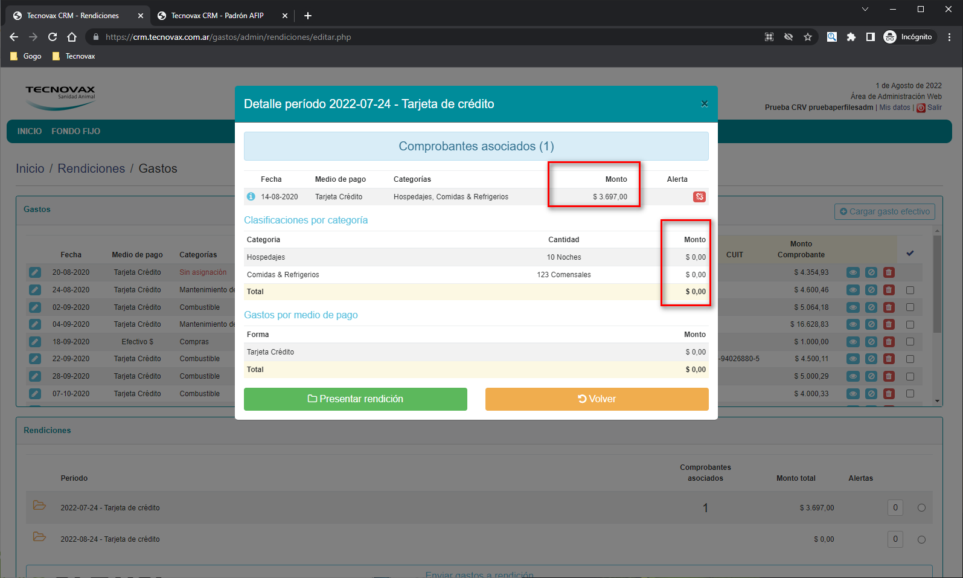

Ajuste el dato de tipo de cambio que estaba afectando el monto de imputaciones generales

* Con usuario JGHIO
  + Al visualizar el LOG de una rendición no se puede cerrar apretando el “VOLVER” ni la “x” del vértice superior derecho.  
    Habria que reproducir la cadena de navegación para poder ver este error. Desde la vista de rendiciones con el usuario se cierra
  + Cambiar número de rendición por “Período” + “Usuario”  
    [LINK](https://crm.tecnovax.com.ar/gastos/admin/rendiciones/editar.php)

Agregue esa información en el título del modal

# Rendiciones

* Ingresando con el usuario “pruebaperfiladm” muestra rendiciones a aprobar en “0” y no debería mostrar nada en el caso de ser “0”.

Puse una validación que el contador sea mayor a CERO para imprimir

* CON Usuario Aoviedo

Dentro de la pantalla de Rendiciones se muestra el dedito para abajo cuando se filtra por “Desautorizadas”  
[LINK](https://crm.tecnovax.com.ar/gastos/admin/rendiciones/index.php?usuario=&periodo=&filtro_texto=&listar=6&vigencia_ini=&vigencia_fin=&listado_defecto=)

Puse la mano apuntando para atras

* Mostrar “Período” en lugar de mostrar el número de rendición. Mantener nombre de usuario.  
  [LINK](https://crm.tecnovax.com.ar/gastos/admin/rendiciones/index.php?usuario=23336&periodo=&filtro_texto=&listar=5&vigencia_ini=&vigencia_fin=&listado_defecto=)  
    
    
  Interfaz de usuario gráfica, Texto, Aplicación

  Descripción generada automáticamente  
  Puse el nombre del periodo y el usuario en el titulo del modal
* Al visualizar el LOG de una rendición no se puede cerrar apretando el “VOLVER” ni la “x” del vértice superior derecho.  
  Lo mismo que había comentado antes.. tratar de encontrar la secuencia de navegación que trae este problema por el cual no se cierra el modal.
* Cambiar número de rendición por “Período” + “Usuario”  
  [LINK](https://crm.tecnovax.com.ar/gastos/admin/rendiciones/index.php?usuario=27254&periodo=&filtro_texto=&listar=5&vigencia_ini=&vigencia_fin=&listado_defecto=)  
    
  Interfaz de usuario gráfica

  Descripción generada automáticamente

Puse el nombre del periodo y el usuario en el titulo del modal

# Liquidaciones (Rol Liquidador)

* Permite agregar gastos a una Rendición cancelada  
  [Rendición Bourdieu, Mariano - Septiembre 2020](https://crm.tecnovax.com.ar/gastos/admin/liquidaciones/editar.php?id=23)

Desactive la opción de poder agregar un gasto en efectivo o asociar una transacción sin comprobante

* El filtro “Todos” no muestra los cancelados

Si colocamos en el filtro “Solo cancelados” muestra dos rendiciones canceladas

Saque el filtro de ocultar los cancelados

* Permite sincronizar cuando hay CUIT que no existen en Infobroker

[LINK](https://crm.tecnovax.com.ar/gastos/admin/liquidaciones/index.php?vendedor=27616&filtro_texto=&listar=&vigencia_ini=&vigencia_fin=&orden=periodo&listado_defecto=)

Deje la validación que si hay un alerta info por error de CUIT se anila el proceso de sincronización final.

* Permite grabar un gasto donde en la cabecera es “Exento” y en la imputación es “No gravado” y no da error

| [LINK](https://crm.tecnovax.com.ar/gastos/admin/gastos/editar.php?id=388&regreso=liquidaciones&usuario=27616&periodo=8&liquidacion=49&transaccion=0)

Agregue la validación de montos imputables cargados a nivel comprobante

* CUIT “99-99999999-9” pertenece a “Movimiento Fondo Fijo” en Infobroker, que es un proveedor inventado para la carga de gastos.  
  Se pide que no de error de validación de AFIP ya que nunca va a existir y se utiliza solo con IB.

Deje para la validación AFIP que el CUIT 99-99999999-9 sea valido. Ya existe como proveedor en infobroker

* Bajada a Excel en pantalla de Liquidación cambiar nombre de:
  + Archivo 🡺 “Nombre de Usuario” – “Nombre de Liquidación”
  + Hoja 🡺 “Nombre de Liquidación”

Ejemplo

* Nombre de Excel 🡺 “Ibarguren Estrada, Alberto H - Septiembre 2020”
* [Liquidación](https://crm.tecnovax.com.ar/gastos/admin/liquidaciones/index.php?vendedor=1&filtro_texto=&listar=&vigencia_ini=&vigencia_fin=&orden=periodo&listado_defecto=)

Deje el nombre del archivo configurado según lo definido. El nombre de la HOJA desde la salida PHP no lo puedo configurar y es conveniente usar este función porque permite configurar el formato de celdas por hoja de estilo

* Bajada a Excel en pantalla de Liquidación:
  + No se muestra número de Caja de Fondo fijo de IB

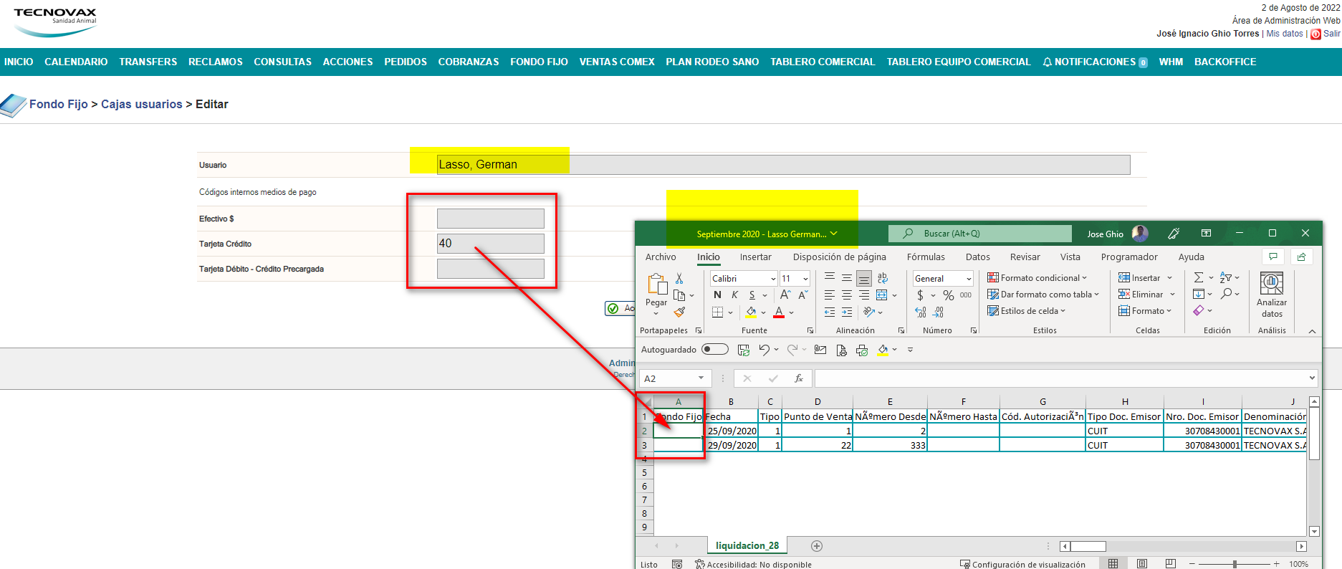

* *“3) Monto impuestos en imputaciones   
  Agregue a nivel análisis en el detalle de la liquidacion los montos de alicuotas por comprobantes Factura tipo A. Sugiero aca que armes una rendición combinada de CERO para validar los datos consistentes.”*

Beto cuando se está cargando los datos fiscales de un gasto con tarjeta, al querer imputar me muestra el monto Bruto para distribuir, en lugar del NETO + los NG.

* [Liquidación](https://crm.tecnovax.com.ar/gastos/admin/liquidaciones/editar.php?usuario=23329&periodo=12&id=48)
* [Gasto](https://crm.tecnovax.com.ar/gastos/admin/gastos/editar.php?id=384&regreso=liquidaciones&usuario=23329&periodo=12&liquidacion=48&transaccion=4)

Con la validación de carga de montos gravados se debería prevenir este error

* El botón “Volver” de la liquidación no vuelve a la pantalla principal de liquidaciones  
  [Liquidación 46](https://crm.tecnovax.com.ar/gastos/admin/liquidaciones/editar.php?usuario=23329&periodo=8&id=46)

Desde que instancia no vuelve? Necesito saber la navegación que se hizo para ver porque no volvio

* Número de CUIT muestra mal la cantidad de CUITS a validar

[Liquidación](https://crm.tecnovax.com.ar/gastos/admin/liquidaciones/index.php?vendedor=23329&filtro_texto=&listar=&vigencia_ini=&vigencia_fin=&orden=periodo&listado_defecto=) muestra”2/1” y existe un solo CUIT de un solo gasto en la liquidación.

Puse un resetiador para que no arrastre un contador previo. Para la próxima dejar el enlace sin editar para entender el error.

* En las rendiciones a liquidarse, se muestran mal los comprobantes asignados.  
  [LINK](https://crm.tecnovax.com.ar/gastos/admin/liquidaciones/editar.php?id=16)

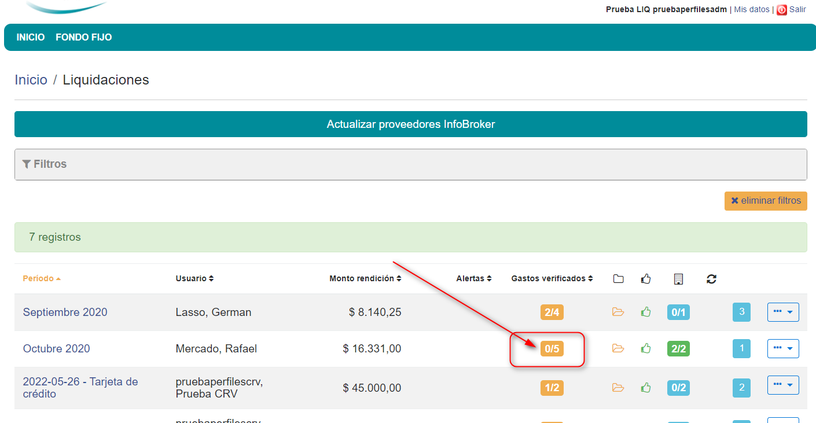

Agregue una validación adicional en la edición de la liquidación que actualice los IDS de gastos asociados